**Вредные мультики: влияние анимации на детскую психику**

Сегодня, в эпоху цифровых технологий, очень стремительно развивается мультипликация, разные жанры которой способны удовлетворить самого привередливого зрителя. Просмотр мультфильмов играет важную роль в развитии ребёнка во всех аспектах — физическом, эмоциональном, мировоззренческом, интеллектуальном. Поэтому ответственные родители поднимают закономерные вопросы: не причинят ли вред детской психике современные мультфильмы; каким мультфильмам отдать предпочтение — зарубежным или отечественным?; разрешать ли вообще ребёнку смотреть мультфильмы?

Мультфильмы любимы всеми за счёт яркости образов, доступности для восприятия сказочных жанров, благодаря игровым сюжетам, общению героев, содержательно детям понятного. Мультяшные персонажи формируют первичные представления ребёнка о добре и зле, социальном поведении. Ребёнок сквозь призму отношений мультипликационных героев учится воспринимать себя и окружающих, преодолевать трудности. Мультфильмы очень сильно воздействуют на фантазию детей, их герои становятся примером для подражания.

Мультпродукция способна оказывать как позитивное, так и негативное влияние. Родители не должны считать мультфильмы универсальной палочкой-выручалочкой, когда можно посадить малыша к экрану телевизора или монитора и забыть про него, думая, что он смотрит что-то хорошее и развивающее. Всегда необходимо очень чётко осознавать влияние разных мультфильмов на психику и восприятие окружающего мира ребёнком. Если нет возможности предварительно ознакомиться с мультфильмом, то желательно хотя бы вместе с ребёнком его просматривать, чтобы иметь возможность комментировать содержание, обращая внимание на позитивные и негативные его стороны, помогая провести черту между добром и злом.

Следует учитывать, что регулярный просмотр даже хороших зарубежных мультфильмов отстраняет ребёнка от истории и культуры своей страны, своего народа. Во многих иностранных мультипликационных картинах пропагандируются существенно иные ценности, культура, жизненные позиции, нравственные принципы.

Для ряда зарубежных мультфильмов характерно и откровенно деструктивное влияние на ребёнка: употребление сомнительных речевых приёмов, ругательств, оскорблений, демонстрация антисоциального поведения в привлекательном ракурсе, спорных гендерных особенностей поведения, нереалистичных образов и сексуальной нетрадиционной ориентации. Сюжеты многих мультфильмов фактически пропагандируют насилие, приоритет силы, лёгкие пути достижения социальных благ (посредством волшебства, сверхъестественной силы, ловкости, правонарушений). Особенно много претензий в связи со сказанным возникает к американским и японским мультфильмам.

Рассмотрим признаки вредных мультфильмов более детально, иллюстрируя эпизодами из мультпродукции, завоевавшей большую детскую аудиторию, в некоторых случаях описывая возможные последствия для психики ребёнка и его поведения.

1**.** Превалируют агрессивные действия главных героев, сцены насилия, убийств. Как следствие, дети в своих поступках проявляют гнев, безжалостность, эгоизм, что в будущем чревато совершением общественно опасных деяний...

2.Персонажи постоянно демонстрируют девиантное поведение, динамично развивающийся сюжет строится только на этом, не давая времени на осмысление его нормативной подоплёки. Нарушения сложившихся в обществе правил поведения, показанные в мультфильме, не способствуют формированию у детей послушания, снимают табу на плохие поступки.

3**.** Преобладание в сюжете опасных сцен, трюков, форм поведения, которые сложно претворить в реальной жизни. Подражание им детьми может привести не только к разочарованию, неадекватному восприятию реальности, но и к потере здоровья.

4. Неуважительное отношение положительных героев к людям, животным, растениям, когда такие сцены преподносятся с юмором. Юмор создаёт высокий эмоциональный фон — необходимое условие для прочного запоминания, при этом критический анализ смыслового контекста изображаемой сцены даже при участии родителей сильно затрудняется. Последствия просмотра таких мультфильмов детьми могут не заставить себя долго ждать. Первыми это ощутят родители в форме детской циничности, грубости, жестокости.

[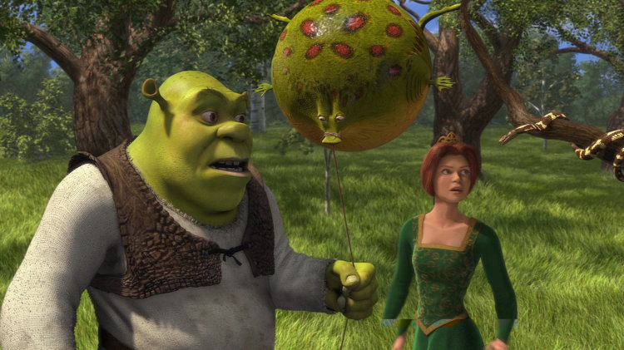](https://www.epochtimes.ru/eet-content/uploads/2014/05/20_05_multi2.jpg)

Неуважительное отношение положительных героев к людям, животным, растениям, когда такие сцены преподносятся с юмором. Фото: bdrip.ru

5. Главными персонажами являются герои, не похожие на тех, кто встречается в человеческом обществе, часто с уродливой внешностью. Как считают психологи, внешность мультяшных персонажей имеет огромное значение для формирования психики ребёнка. Если персонажи вымышленные, независимо от их ролевых функций ребёнок теряет внутренний ориентир для адекватной оценки окружающего мира. Стремясь подражать своим любимым героям в разных проявлениях, он всё более погружается в виртуальную реальность.

6**.**Герои демонстрируют неадекватные гендерные особенности поведения. Мужчины могут быть безвольными, безынициативными, а женщины — мужественными, агрессивными, напористыми, легко справляющимися с традиционно мужскими обязанностями, игнорирующими или пренебрежительно относящимися к воспитанию детей, поддержанию семейного очага.

7**.**Демонстрируется неуважительное отношение к традициям и взрослым, поощряется быстрое достижение целей, без особых внешних и внутренних усилий, нередко в результате противоправных действий, коварства и хитрых уловок.

8. Фигурируют образы таких мужчин и женщин, которых нет в действительности, их фигуры имеют нереалистичные пропорции, кукольные лица шаблонны, что взрослеющего мальчика обрекает на бесплодные поиски своей «половины», а девочку толкает на тщетные попытки выстроить свой образ в соответствии с недостижимым идеалом. Искажение не только людей, но и животных, и иных объектов окружающей человека среды также затрудняет адаптацию ребёнка к социуму, способствуя бегству в виртуальный мир. В отличие от зарубежных, в отечественных сказках нередко лица, фигуры людей, окружающая их обстановка и природа и натуралистичны, и оставляют простор для достраивания образов.

9**.** Поведение героев не целомудренно; женщины (животные, которые изображают человеческие отношения) очень физиологичны, ведут себя напористо или даже демонстрируют признаки нетрадиционной ориентации.

[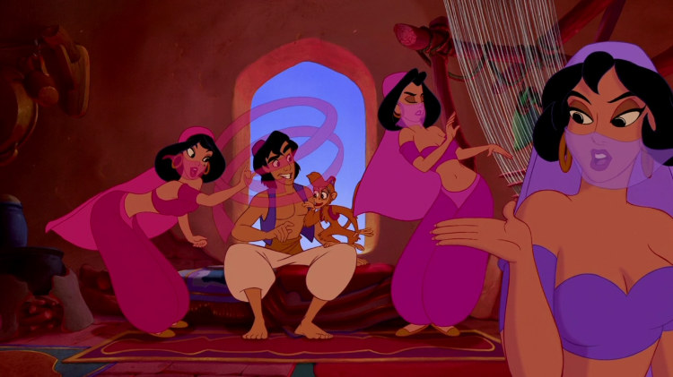](https://www.epochtimes.ru/eet-content/uploads/2014/05/20_05_multi3.jpg)

Поведение героев не целомудренно. Фото: torfilm.ru

Представленные признаки вредных мультфильмов нередко носят комплексный характер. Если растущий человек пропускает через себя большое количество такой мультпродукции в течение длительного периода времени без корректирующего влияния взрослых, то вероятность деструктивного его развития сильно возрастает, так как справедливо предположить, что вредоносное воздействие отдельных факторов в этом случае усиливается.

Ниже представлены некоторые из наиболее часто встречаемых ответов на вопросы родителей специалистам (с сайта [Maмa.Ру](http://mama.ru/articles/multfilmy" \t "_blank)). Ответы предусматривают ограничение времени просмотра мультфильмов. Такие рекомендации полезны не только для сохранения здоровья, но и создают условия для восприятия ребёнком разъяснений взрослых. Ведь критическое осмысление требует от него существенных интеллектуальных усилий и минимизации отвлекающих факторов. Поэтому чем более сомнительна польза для растущего человека от просмотра мультфильма, тем последовательнее необходимо придерживаться приводимых ниже рекомендаций. Кроме того, некоторые из рекомендаций во многом подтверждают те заключения, которые сформулированы в связи с обозначенными выше признаками вредных мультфильмов.

**С какого возраста детям рекомендовано смотреть мультфильмы?**

Как считают врачи-офтальмологи, детям до двух лет не рекомендовано показывать мультфильмы. Потом можно, но следует принять во внимание основные принципы при подборе первых мультиков детям: картинки должны очень медленно меняться для наилучшего восприятия детьми; сюжет должен быть понятным и несложным для ребёнка, а длительность — минимальной.

**Каковы критерии выбора продолжительности мультфильмов?**

Для детей, возраст которых более четырёх лет, продолжительность мультфильмов должна составлять до 20 минут, показывать не более двух раз в день; в пять-шесть лет длительность просмотра можно увеличить до 40 минут, для младших школьников — полтора часа 2-3 раза в неделю. При нарушенном зрении, особенно близорукости, длительность просмотра должна быть минимальной, до 10 минут. Но нельзя полностью запрещать ребёнку просмотр мультфильмов, чтобы в детском коллективе ребёнок не чувствовал себя обделённым. С началом школьного обучения следует перевести ребёнка на двухдневный режим просмотра мультфильмов в выходные дни.

**Правильная организация просмотра мультфильмов**

Наиболее подходящей для просмотра мультфильмов считается первая половина дня. По мнению педиатров и психологов, не следует детям смотреть мультики перед сном, особенно детям впечатлительным. Слишком длительные мультипликационные картины следует разбить на части. Правильная осанка и расстояние до экрана играют очень важную роль в физическом развитии детей. Родителям следует следить, чтобы расстояние до экрана телевизора было около двух метров, угол просмотра был прямым. Если у ребёнка начали слезиться глаза, следует немедленно прекратить просмотр. Прежде чем показывать ребёнку новый мультик, родители сами должны его просмотреть.

**Как правильно выбирать мультфильмы для просмотра?**

Критерии выбора мультфильмов очень просты по своей сути. Если в мультфильме отсутствуют агрессивные, аморальные модели поведения, а ещё лучше, если в сюжете чётко прорисовываются качества доброты, милосердия, целомудрия, то такой мультик может расцениваться как полезный, имеющий воспитательный потенциал.

**Каким образом мультики влияют на детскую психику?**

Агрессивные, захватывающе-динамичные мультфильмы вызывают у ребёнка напряжённость, кратковременный смех, а после просмотра — излишнюю возбуждённость с проявлением словесной и физической агрессии. Наоборот, добрые мультики порождают у малышей массу позитивных эмоций, сопереживание, улыбки, а после просмотра — воодушевление, смех, спокойное состояние.

**Можно ли оставлять ребёнка наедине при просмотре мультфильма?**

Ни в коем случае нельзя оставлять ребёнка при просмотре мультфильма, особенно если он смотрит картину в первый раз. Ведь ребёнку в любой момент может понадобиться Ваша помощь, объяснение какого-либо фрагмента или ситуации. Ребёнку практически всегда интересна реакция родителей на происходящие события. После просмотра мультфильма с ребёнком нужно обсудить мультфильм, персонажей, спросить: «А как бы ты поступил на месте того или иного героя?»

**Может ли просмотр мультфильмов навредить ребёнку?**

Если просмотр мультфильмов занимает у детей длительное время, то это грозит нарушением внимания, возможны проявления импульсивного поведения, неусидчивости, частые переключения с одного рода занятий на другие, забывчивость, гиперактивность. Со временем совокупность всех этих факторов может спровоцировать синдром дефицита внимания. Но если родители контролируют ситуацию, то просмотр добрых, хороших, поучительных и развивающих мультфильмов пойдёт только на пользу детям.

В заключение хотелось бы всё-таки акцентировать внимание на позитивном развивающем потенциале хороших мультфильмов. Хорошие мультфильмы — это в меру яркие (нередко в западных мультфильмах применяются слишком яркие, ядовитые цвета), зрелищные, образные, с простым и добрым сюжетом, доступные детскому восприятию мультфильмы.

Хорошие мультфильмы формируют у ребёнка первичные представления о добре и зле в контексте общечеловеческих ценностей, лучших образцов культурного наследия. Через сравнение себя с положительными героями растущий человек должен иметь возможность научиться позитивно воспринимать себя, справляться со своими страхами и трудностями, уважительно относиться к другим.

События, происходящие в хорошем мультфильме, повышают осведомлённость ребёнка, развивают его мышление и воображение. Отметим, что подавляющее большинство советских мультфильмов, по мнению многих специалистов, отвечают этим критериям. Для них характерно, что зло не вечно «правит балом», добро побеждает, часто перевоспитывая даже отрицательных персонажей. К сожалении, современные российские мультфильмы всё больше напоминают зарубежную мультпродукцию.

Хороший мультфильм должен быть подарком, праздником для ребёнка. Полезно использовать мультфильмы как инструмент поощрения и наказания. Следует иметь в виду, что нормально развивающийся ребёнок всегда предпочитает телевизору «живое» общение, окружающий его социум.